VÝROČNÍ ZPRÁVA 2023

Nadační fond Žirafka byl založen pro pomoc a podporu všem dětským pacientům hospitalizovaným na odděleních Nemocnice Hořovice.
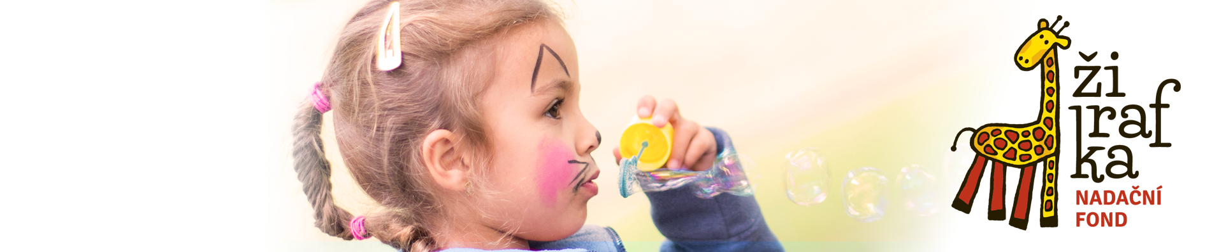

Děkujeme,
že nám pomáháte

PODĚKOVÁNÍ

Vážení a milí podporovatelé a příznivci Nadačního fondu ŽIRAFKA.
Předkládáme vám výroční zprávu o práci našeho fondu.

Díky vaší laskavé pomoci z řad široké veřejnosti a společností se nám i v tomto roce podařilo na kontě dále shromažďovat finanční prostředky. Díky spolupráci s fotografem, panem Michaelem Hankem, se podařilo uspořádat finanční sbírku s projektem DARUJME NADĚJI, jehož prostřednictvím se fotograf pokusil upozornit na potřebu podpory závažně nemocných dětí a jejich rodin.
V roce 2023 byly prostředky vynaloženy na zakoupení polohovacích a rehabilitačních pomůcek na oddělení NIP a byla podepsána smlouva na hiporehabilitačních služby pro rok 2024 pro děti z oddělení DIOP.
Finančních prostředků je potřeba stále, nové sponzory a dárce přijímáme s otevřenou náručí a nesmírně si vážíme všech našich dárců, ať již ze strany vděčných rodičů, spolupracujících společností či jednotlivých podporovatelů.

Rodiče nemocných dětí si této podpory nesmírně váží a jsou vděční za každou pomoc, která může zlepšit zdravotní stav jejich dětí.
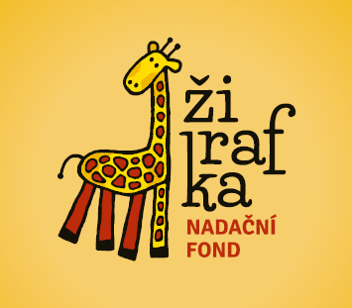
Srdečně vám všem děkujeme za laskavou podporu a možnost pomáhat našim dětem.
Prosím, zachovejte nám proto přízeň i v roce 2024.
S úctou

MUDr. Milena Dokoupilová
předseda správní rady Nadačního fondu Žirafka při Nemocnici Hořovice
a primář novorozeneckého oddělení nemocnice Hořovice

FINANCOVÁNÍ ČINNOSTÍ 2023

V PRŮBĚHU ROKU 2023 NF ŽIRAFKA ZÍSKAL 417 817 Kč
- finanční dary (neúčelové, účelové), které byly účtovány v průběhu roku 2023
na účet 115–3251640217/0100

CELKOVÉ VÝDAJE ČINILY 51 057 Kč
- nákup polohovacích pomůcek pro děti
- provoz a správu fondu
- reklamní činnost

SEZNAM SPONZORŮ 2023

Novorozenecké oddělení (PCIMP), v.s. 931:
Celkem: 166 419Kč

Dětské oddělení s jednotkou dlouhodobé intenzivní ošetřovatelské péče pro děti (DIOP) v.s. 930
Celkem: 230 098 Kč

Oddělení následné intenzivní péče pro děti (NIP) v. s. 934
Celkem: 21 100Kč

Celkový zůstatek k 31.12.2023 činí 1 131 284 Kč

FORMA A KONTAKTY

PRÁVNÍ FORMA
- Nadační fond ŽIRAFKA
- Sídlo: K nemocnici 1106/14, 268 31 Hořovice
- Právní forma: nadační fond
- Datum zápisu do nadačního rejstříku: 15. září 2016
- Spisová značka: N 421 vedená u Městského soudu v Praze
- statutární zástupce: MUDr. Milena Dokoupilová, předseda správní rady
Mgr. Martin Rotta, člen správní rady
MUDr. František Vlček, PhD, MHA, člen správní rady

- IČO/DIČ: 05494583 / není plátce DPH

KONTAKTY
- Nadační fond Žirafka
- K Nemocnici 1106/14, 268 31 Hořovice
- tel.: 776 570 692
- email: info@nf-zirafka.cz
- www.nf-zirafka.cz

